CZWARTEK 1.04.2021
Kosmiczne pisanki
cele: rozwijanie wyobraźni i kreatywności dziecka
- doskonalenie ręki wiodącej w ćwiczeniach grafomotorycznych
-kształtowanie prawidłowego oddechu podczas śpiewu

1.Dziś zaczniemy nasze spotkanie piosenką dlatego- proponujemy Wam piosenkę którą już znacie- o wielkanocnym zajączku -Śpiewające Brzdące -" Hopla, hopla"

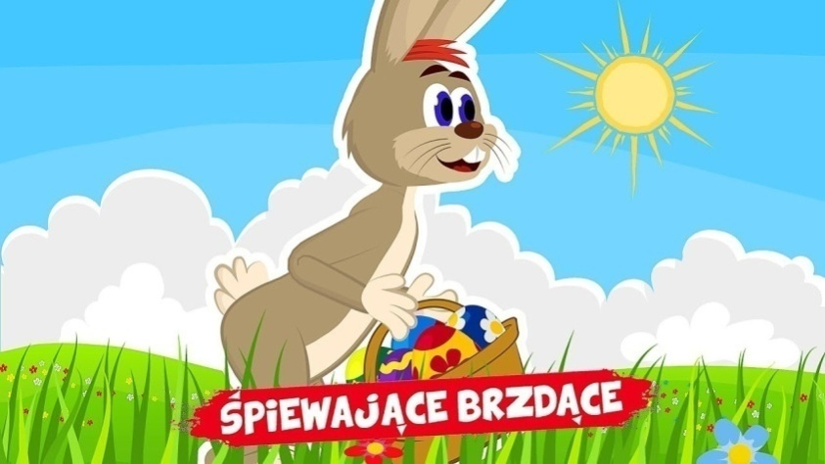

RODZICU skopiuj link do przeglądarki

https://www.youtube.com/watch?v=t-jVEPrPR9c

2.Czas na coś kosmicznego -na kosmiczne pisanki.

Poniżej podajemy dokładnie jak należy wykonać zadanie

CZEKAMY NA ZDJĘCIA WASZYCH PISANEK
MALI ARTYSCI -DO DZIEŁA!!!!

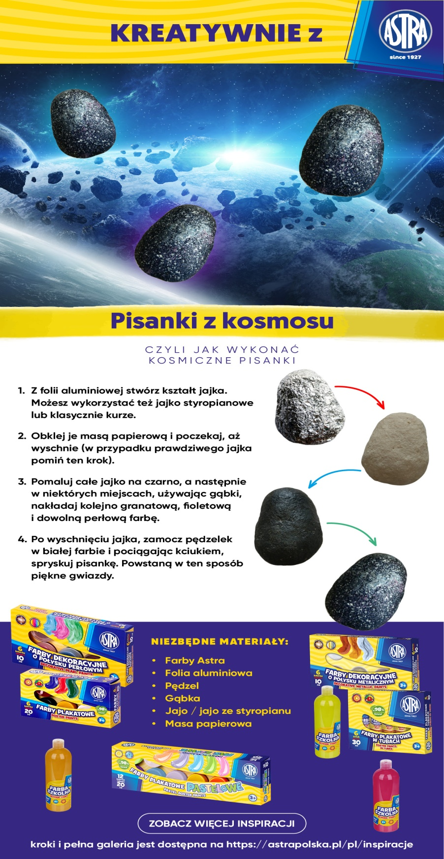

Relacje z wykonanych zadań można wysyłać na adres: przedszkolecalineczka124@gmail.com
DZIĘKUJEMY

